Temat: Sztuka współczesna - ciąg dalszy.

Cele. Uczeń:
- pisze ogłoszenie,
- układa do zadań pytania typu: o ile...?, ile razy...?,
- wykonuje rzeźbę z dostępnych materiałów,
- wykonuje obliczenia w zakresie czterech działań matematycznych.

- W ćwiczeniach polonistyczno-społecznych wykonajcie sobie zadanie 1 na stronie 16 (będziemy robić na lekcji).
W ramach ćwiczeń wykonajcie sobie kartę pracy OGŁOSZENIE. Wybierzcie jedną informację i na jej podstawie napiszcie jedno ogłoszenie.

- W ćwiczeniach matematyczno-przyrodniczych wykonajcie zadania na stronie 58, 59 (będziemy robić na lekcji).

- Proszę Was, abyście wykonali dowolną rzeźbę z folii aluminiowej. Do jej wykonania będzie wam potrzebna tylko folia i odrobina pomysłu. Oto kilka zdjęć:
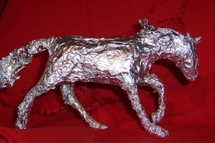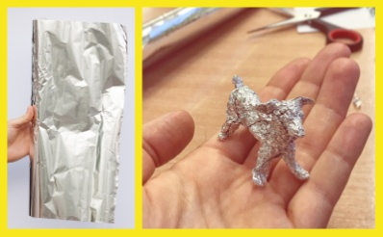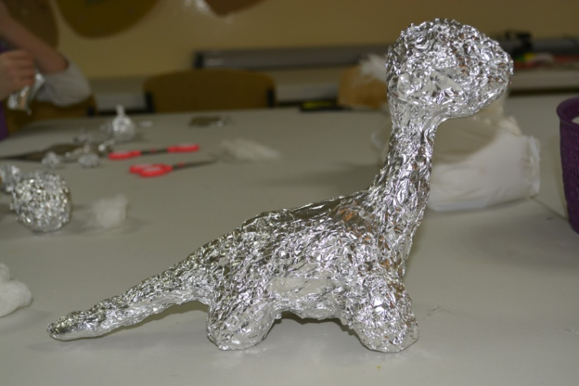
Po wykonaniu proszę o zdjęcia :)

